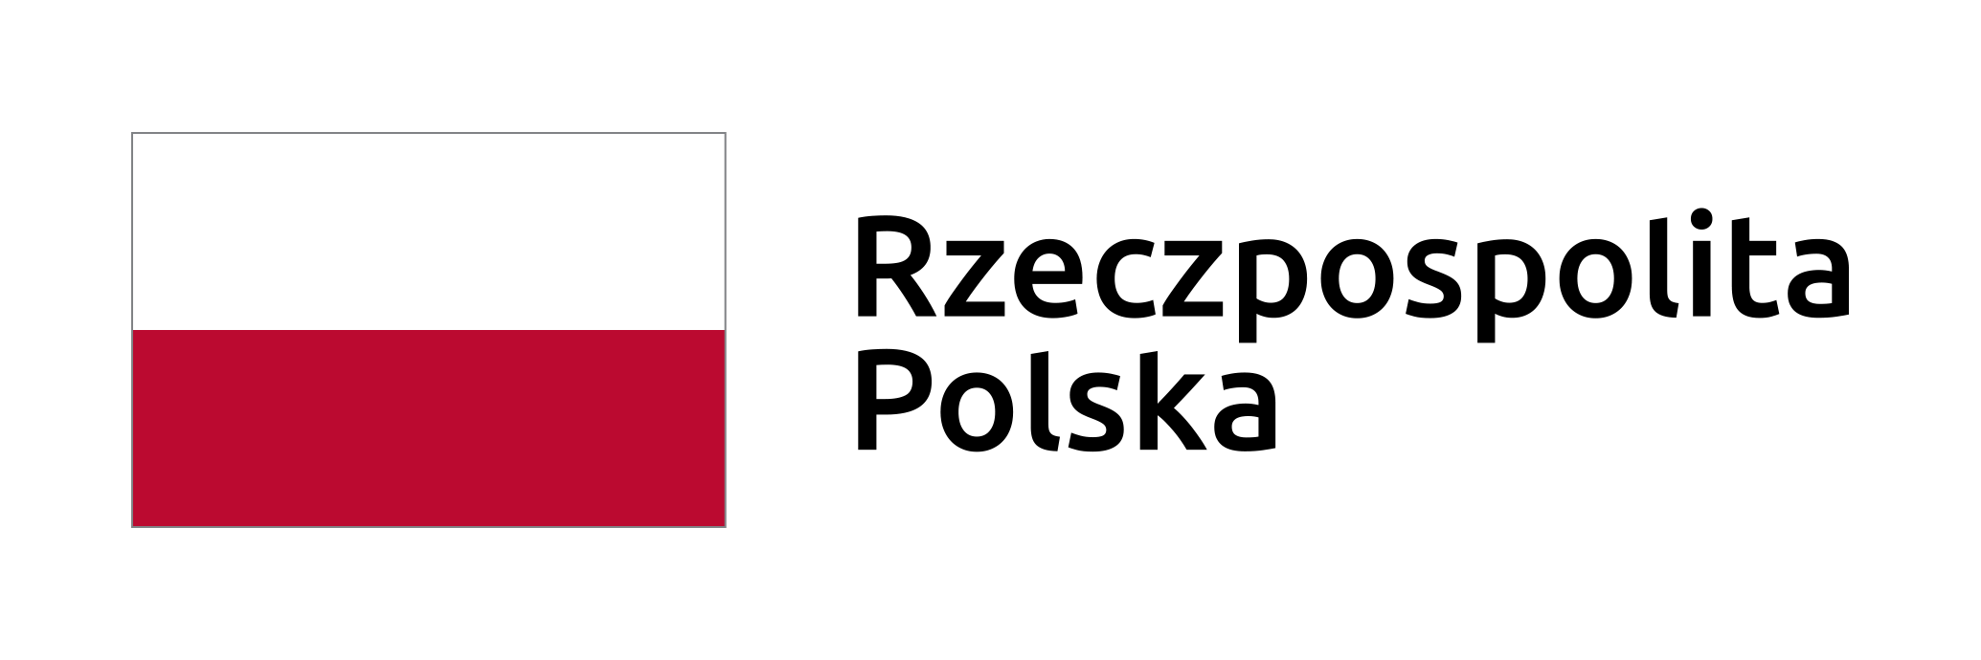
OKSO.272.22.2020
Jędrzejów, dnia 14.09.2020 r.

INFORMACJA
dla Wykonawców nr 1

Dotyczy: Zadanie nr 7 – „Dozownik stojący 5l.”

Dotyczy: Postępowania o udzielenie zamówienia publicznego pn

Zakup sprzętu do dezynfekcji oraz zakup wyposażenia strefy buforowej (oddziału dla pacjentów z COVID-19) w związku z realizacją projektu pn. „Zwalczanie skutków epidemii COVID-19 w Powiecie Jędrzejowskim”

Zamawiający działając na podstawie art. 38 ust. 2 ustawy z dnia 29 stycznia 2004r. Prawo zamówień publicznych (Dz. U. z 2019 r. poz. 1843 ze zm. – dalej ustawy) udziela odpowiedzi na złożone pismo o poniższej treści:

Uprzejmie proszę o informację czy Zamawiający w zadaniu nr 7 dopuści urządzenie o następujących parametrach:
Bezdotykowy dozownik do dezynfekcji rąk i ochrony przed rozprzestrzenianiem się wirusa na dłoniach.
Bezdotykowa obsługa
Łatwy serwis i wymiana płynu
Wys. min. 120 cm
Stabilna podstawa; szer. podstawy min. 35 cm, głęb. podstawy min. 35 cm.
Pojemnik na płyn: 1,5 l
Zasilanie: sieciowe i bateryjne
Zgoda Zamawiającego umożliwi złożenie atrakcyjnej oferty na automatyczny, wolnostojący bezdotykowy dozownik do dezynfekcji rąk z wbudowanym pojemnikiem na płyn i możliwością uzupełniania go dowolnym płynem do dezynfekcji. Oferowana przez nas stacja zasilana jest sieciowo (230V), a także akumulatorowo, dzięki czemu istnieje możliwość ustawienia urządzenia w dowolnym miejscu (czas pracy na akumulatorze - ok. 30 dni). Istnieje również możliwość konfiguracji urządzenia do podawania płynu od 2 do 5 ml (zgodnie z zaleceniami WHO). Konstrukcja urządzenia stabilna (stalowa+tworzywo sztuczne).

Odpowiedź:

Zamawiający, ze względu na konieczność zgodności opisu przedmiotu zamówienia z umową o dofinansowanie, nie dopuszcza dozownika stojącego do dezynfekcji rąk i ochrony przed rozprzestrzenianiem się wirusa na dłoniach o pojemności zbiornika innej niż 5 l. Pozostałe parametry są do zaakceptowania.

